Contenedores Docker. Desplegando una aplicación PHP

- Usando los ficheros que se entregan en la práctica se pide crear mediante docker-compose un despliegue de la aplicación clientesPedidos que permite mostrar los pedidos de un cliente seleccionado a parie de los datos almacenados en la base de datos Neptuno que se entrega en formato SQL.
Los requisitos son los siguientes:

- Como base se emplearán los contenedores php:7.4-apache y mysql
- Se usarán ficheros Dockerfile para customizar las imágenes de base anteriores. En el caso de php se deben instalar las extensiones php necesarias para la conexión con la base de datos y para copiar los archivos de la aplicación, y en el caso de mysql para agregar el script neptuno.sql de tal modo que se ejecute al lanzar el servidor.
- Se crearán los servicios web, db y phpmyadmin
- Se mapearán los puertos web tanto del contenedor php como de phpmadmin
- Se crearán volúmenes para los servicios web y db
- Los servicios web y phpmyadmin dependen del servicio db

1..- Dockerfile bd:
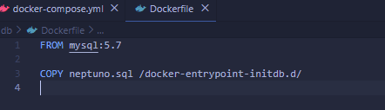

2.- Dockerfile back:
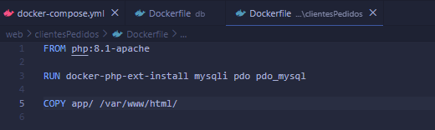

3.- Docker-compose.yml:
